Họ và tên: Lê Trung Sơn

MSSV: 1810482

LAB 4B

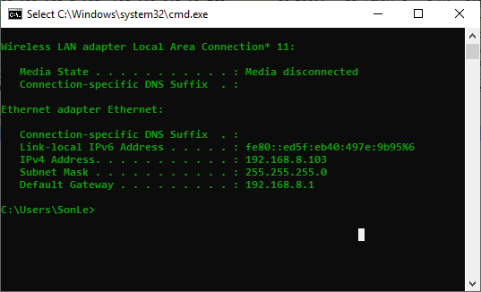

1. Begin by opening the Windows Command Prompt application (which can be found in your Accessories folder). As shown in Figure 1, enter “ipconfig /release”. The executable for ipconfig is in C:\windows\system32. This command releases your current IP address, so that your host’s IP address becomes 0.0.0.0.

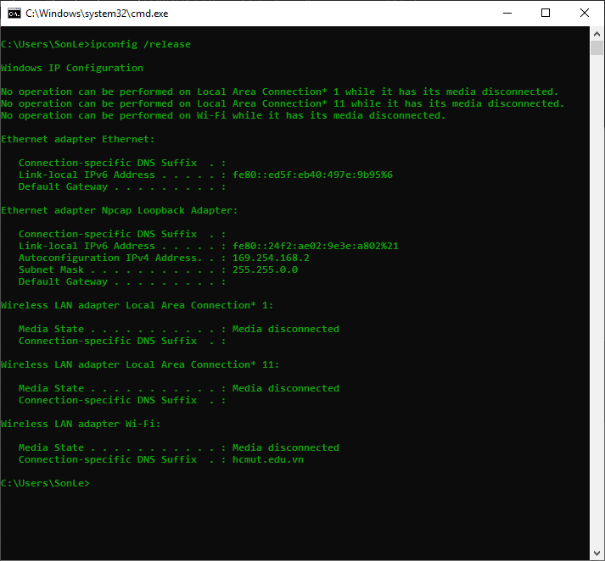

2. Start up the Wireshark packet sniffer, as described in the introductory Wireshark lab and begin Wireshark packet capture

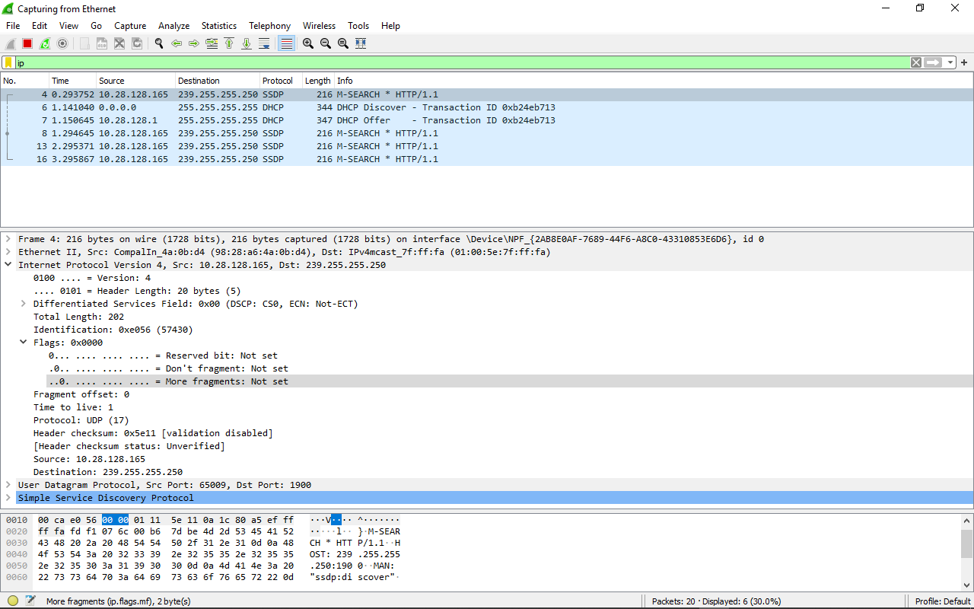

3. Now go back to the Windows Command Prompt and enter “ipconfig /renew”. This instructs your host to obtain a network configuration, including a new IP address. In Figure 1, the host obtains the IP address 192.168.1.108

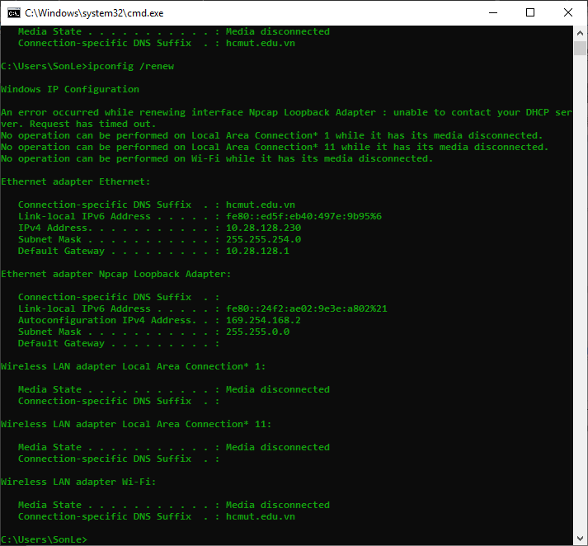

4. Wait until the “ipconfig /renew” has terminated. Then enter the same command “ipconfig /renew” again.

5. When the second “ipconfig /renew” terminates, enter the command “ipconfig/release” to release the previously-allocated IP address to your computer.

6. Finally, enter “ipconfig /renew” to again be allocated an IP address for your computer.

7. Stop Wireshark packet capture.

1. Are DHCP messages sent over UDP or TCP?

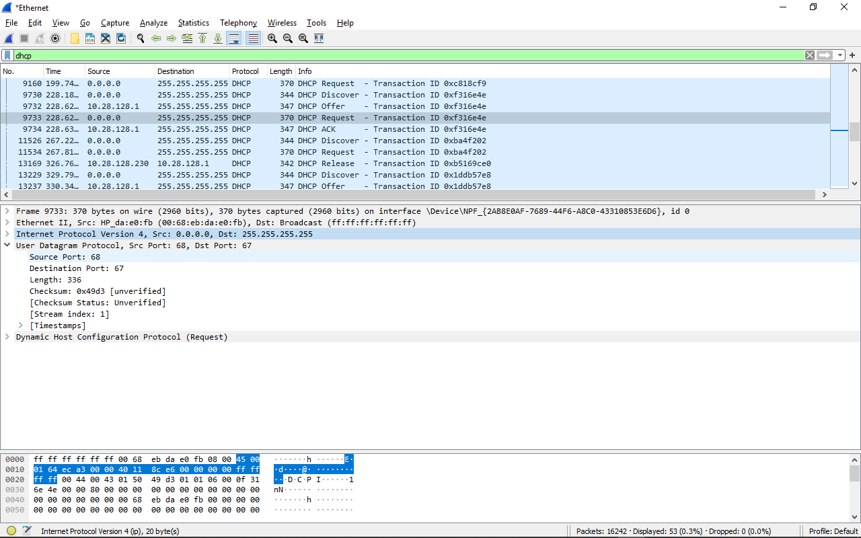

- Theo hình ta thấy là UDP

2. Draw a timing datagram illustrating the sequence of the first four-packet Discover/Offer/Request/ACK DHCP exchange between the client and server. For each packet, indicated the source and destination port numbers. Are the port numbers the same as in the example given in this lab assignment?

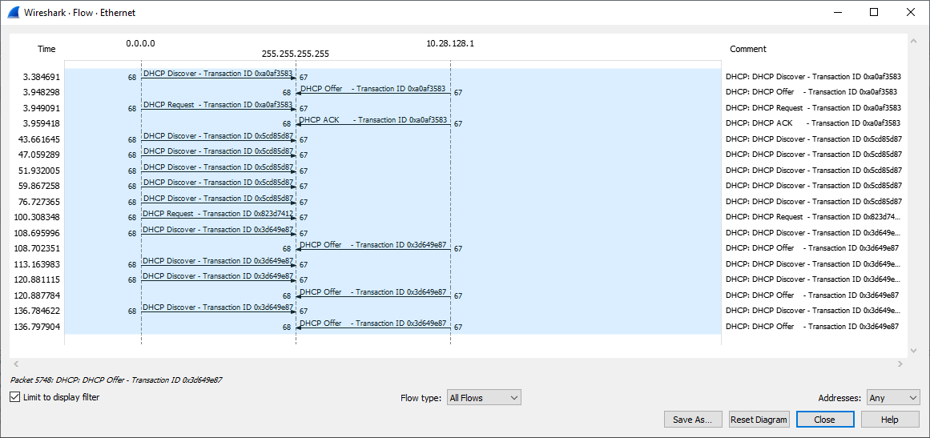

3. What is the link-layer (e.g., Ethernet) address of your host?

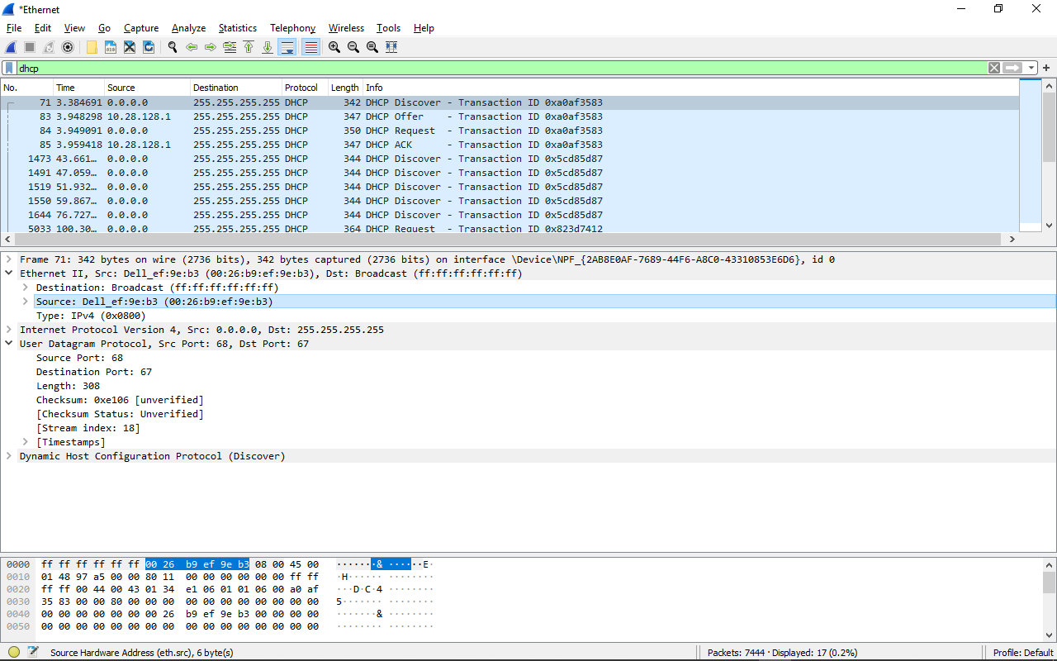

- link-layer address là 00:26:b9:ef:9e:b3

4. What values in the DHCP discover message differentiate this message from the DHCP request message?

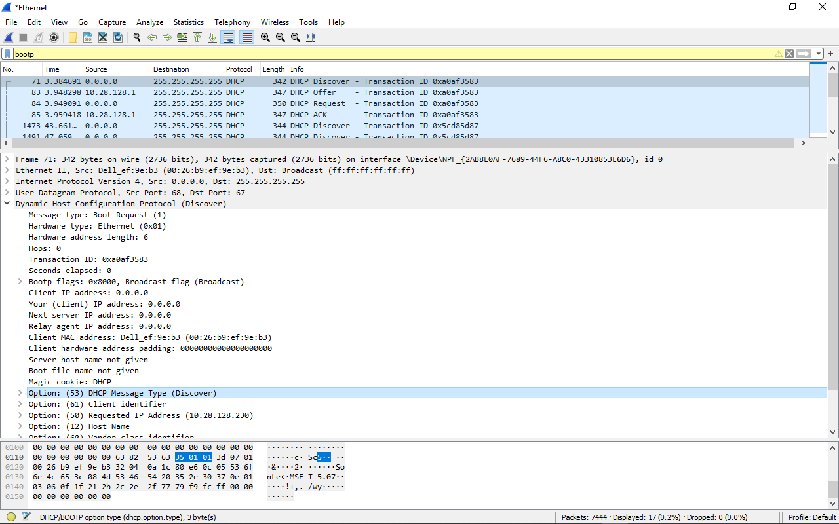

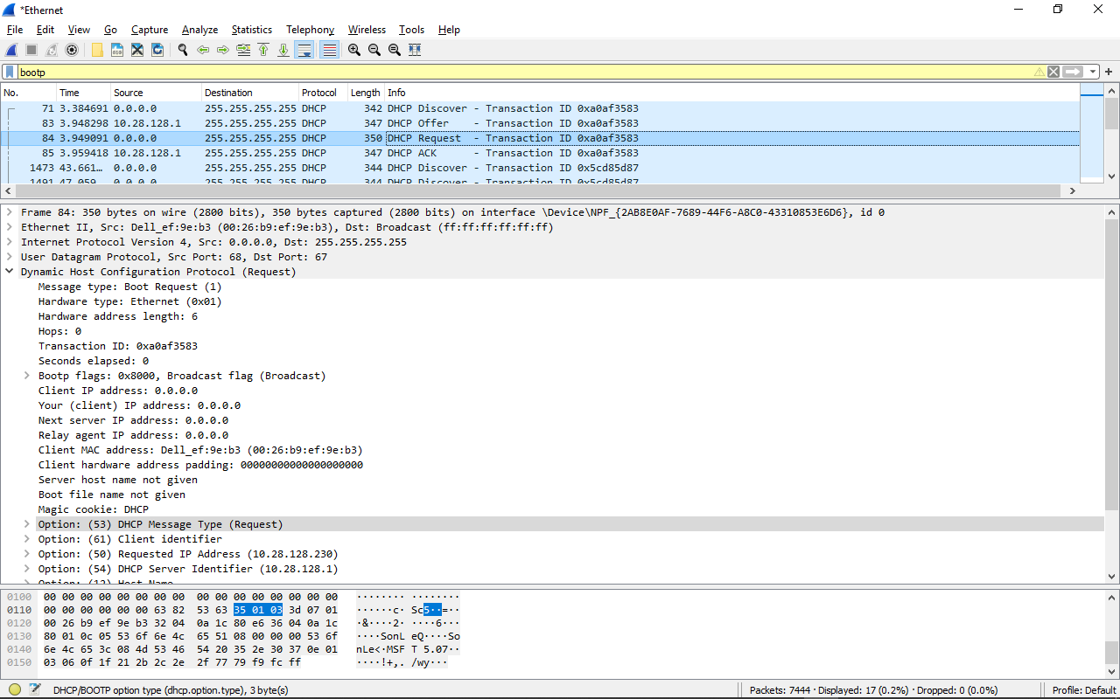

- Những giá trị khác nhau là giá trị của option

5. What is the value of the Transaction-ID in each of the first four (Discover/Offer/Request/ACK) DHCP messages? What are the values of the Transaction-ID in the second set (Request/ACK) set of DHCP messages? What is the purpose of the Transaction-ID field?

- Giá trị của Transaction-ID trong (Discover/Offer/Request/ACK) DHCP messages đầu tiên cùng là 0xa0af3583

- Giá trị của Transaction-ID trong (Request/ACK) DHCP messages thứ hai cùng là 0x3d777f6c

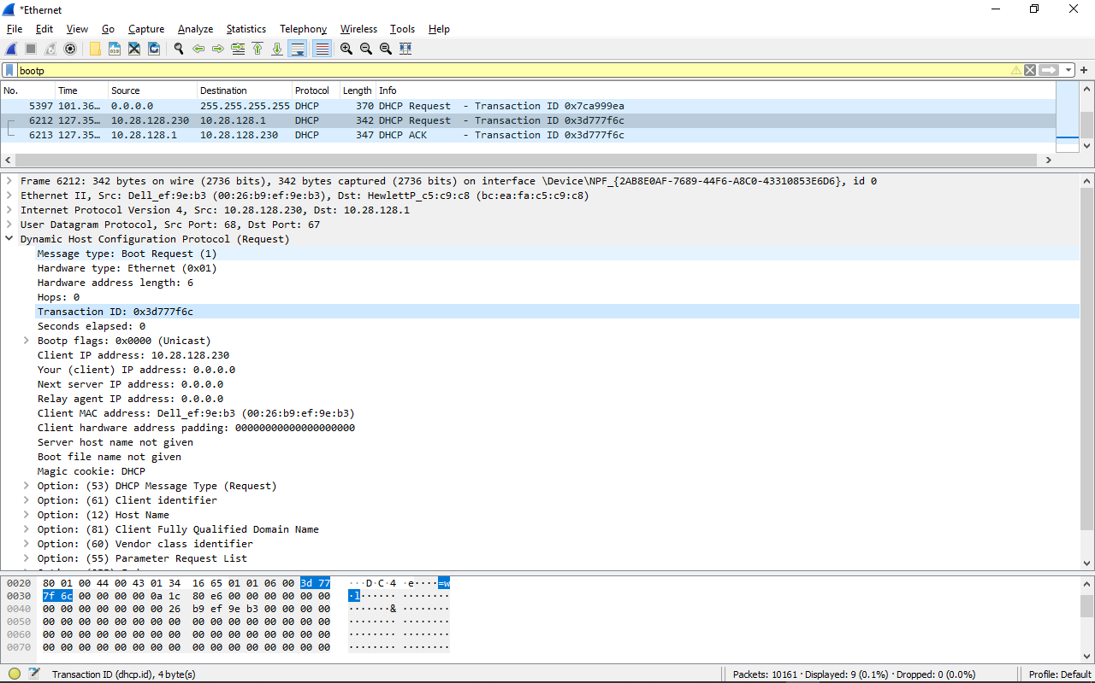

- Mục đích của Transaction-ID là nhằm để máy chủ có thể phân biệt giữa các yêu cầu (request) khác nhau của người dùng gửi đến

6. A host uses DHCP to obtain an IP address, among other things. But a host’s IP address is not confirmed until the end of the four-message exchange! If the IP address is not set until the end of the four-message exchange, then what values are used in the IP datagrams in the four-message exchange? For each of the four DHCP messages (Discover/Offer/Request/ACK DHCP), indicate the source and destination IP addresses that are carried in the encapsulating IP datagram.

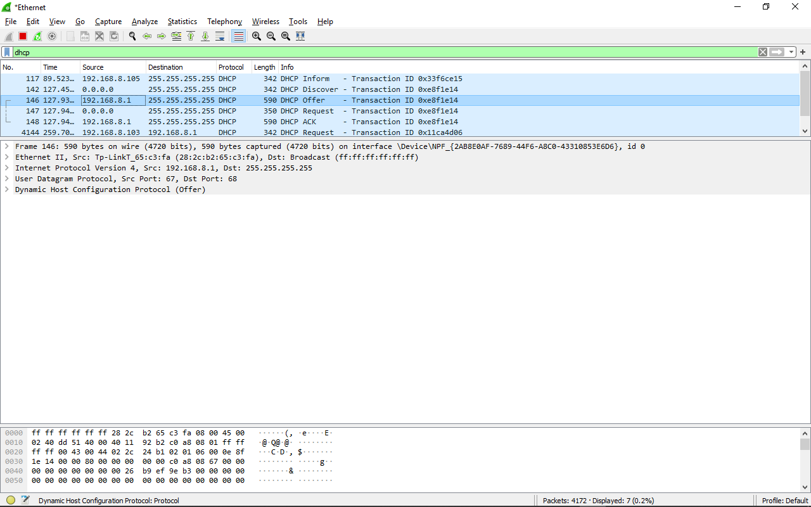

- Discover: 0.0.0.0/255.255.255.255

- Offer: 192.168.8.1/255.255.255.255

- Request: 0.0.0.0/255.255.255.255

- ACK:192.168.8.1/255.255.255.255

7. What is the IP address of your DHCP server?

- IP là 192.168.8.1

8. What IP address is the DHCP server offering to your host in the DHCP Offer message? Indicate which DHCP message contains the offered DHCP address.

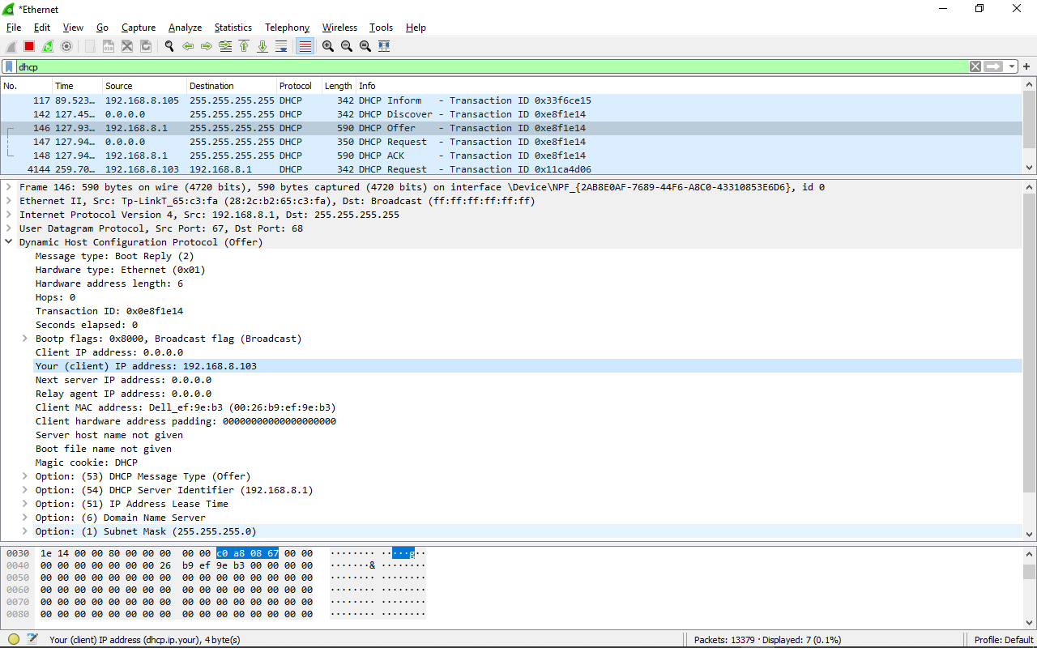

- IP được DHCP server đề xuất cho máy là 192.168.8.103

- Điều đó được thể hiện trong DHCP Offer - Dynamic Host Configuration Protocol (Offer)

9. In the example screenshot in this assignment, there is no relay agent between the host and the DHCP server. What values in the trace indicate the absence of a relay agent? Is there a relay agent in your experiment? If so what is the IP address of the agent?

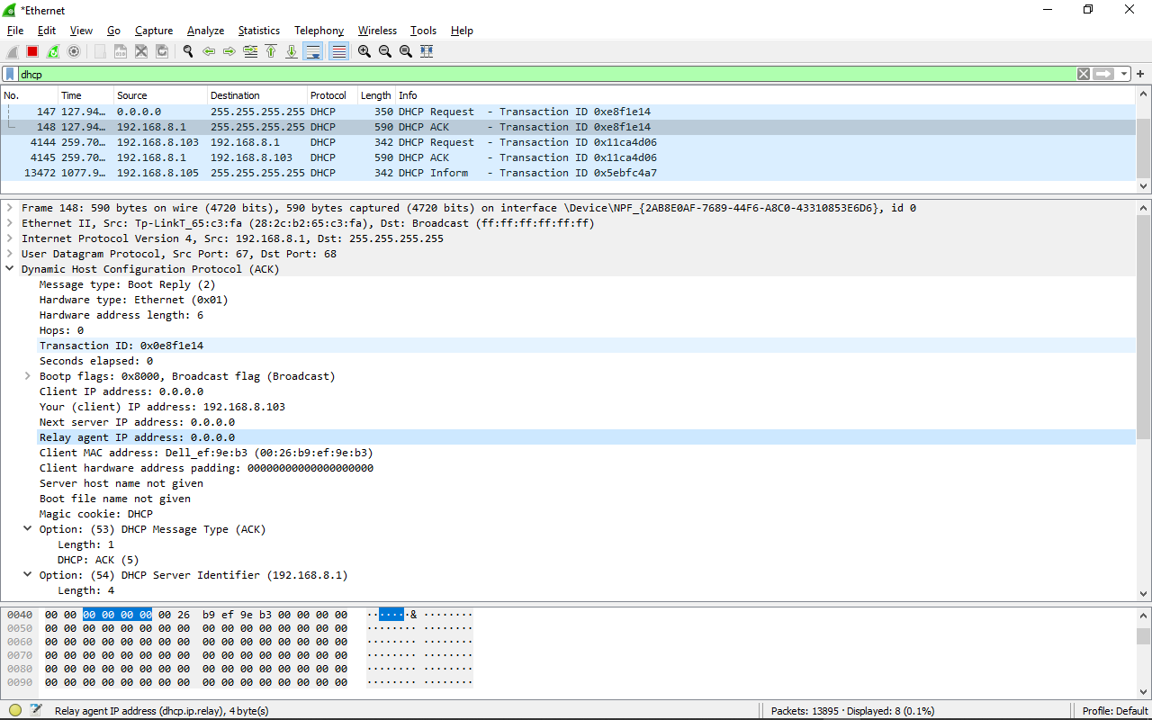

- Trong bài này có relay agent. Giá trị của relay agent là 0.0.0.0

10. Explain the purpose of the router and subnet mask lines in the DHCP offer message.

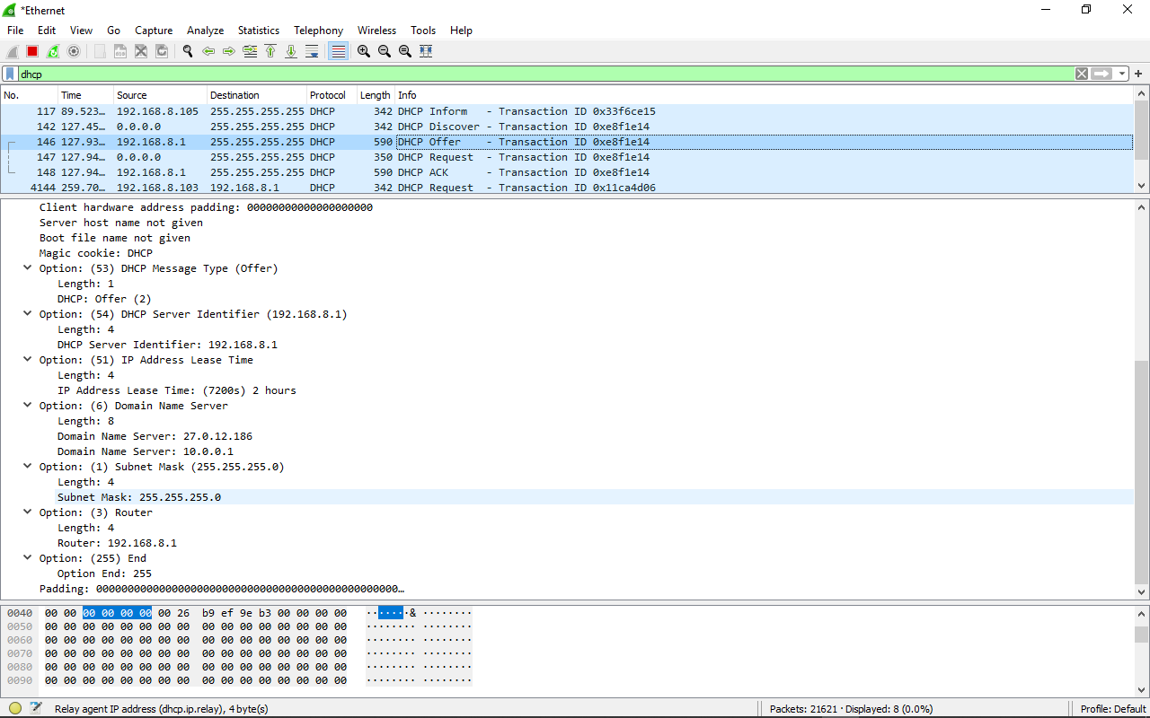

- Router line là nơi mà gói tin đi đến đầu tiên

- Subnet mask line là xác định client sẽ sử dụng lớp mạng nào trong mạng

11. In the DHCP trace file noted in footnote 2, the DHCP server offers a specific IP address to the client (see also question 8. above). In the client’s response to the first server OFFER message, does the client accept this IP address? Where in the client’s RESPONSE is the client’s requested address?

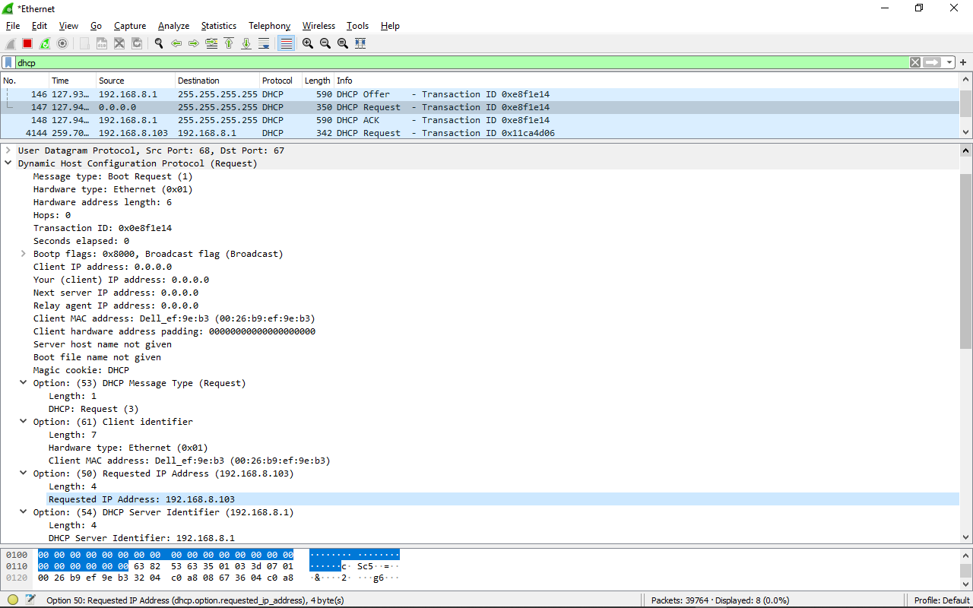

- Client chấp nhận địa chỉ IP 192.168.8.103

- Địa chỉ này được phản hồi trong Requested IP Address của option 50 trong DHCP Request

12. Explain the purpose of the lease time. How long is the lease time in your experiment?

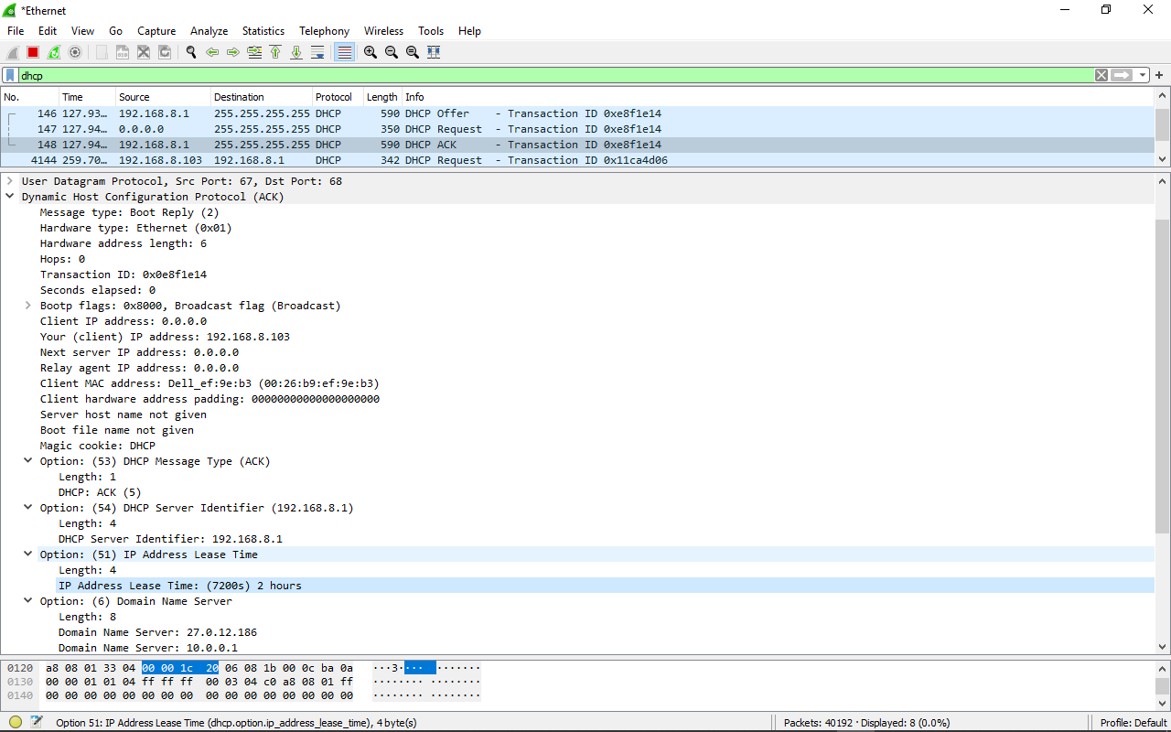

- Mục đích của lease time là cho biết thời gian có thể sử dụng địa chỉ IP đó trước khi được chỉ định 1 địa chỉ IP mới

- Thời gian của lease time là 2 giờ

13. What is the purpose of the DHCP release message? Does the DHCP server issue an acknowledgment of receipt of the client’s DHCP request? What would happen if the client’s DHCP release message is lost?

- Mục đích của DHCP release message là trả lại địa chỉ IP cho DHCP server

- Không có thông báo để xác nhận đã nhận được DHCP request của client

- Nếu DHCP release message bị mất, máy khách sẽ giải phóng địa chỉ IP, nhưng máy chủ sẽ không gán lại địa chỉ khi máy khách thuê địa chỉ đó hết hạn.

14. Clear the bootp filter from your Wireshark window. Were any ARP packets sent or received during the DHCP packet-exchange period? If so, explain the purpose of those ARP packets.

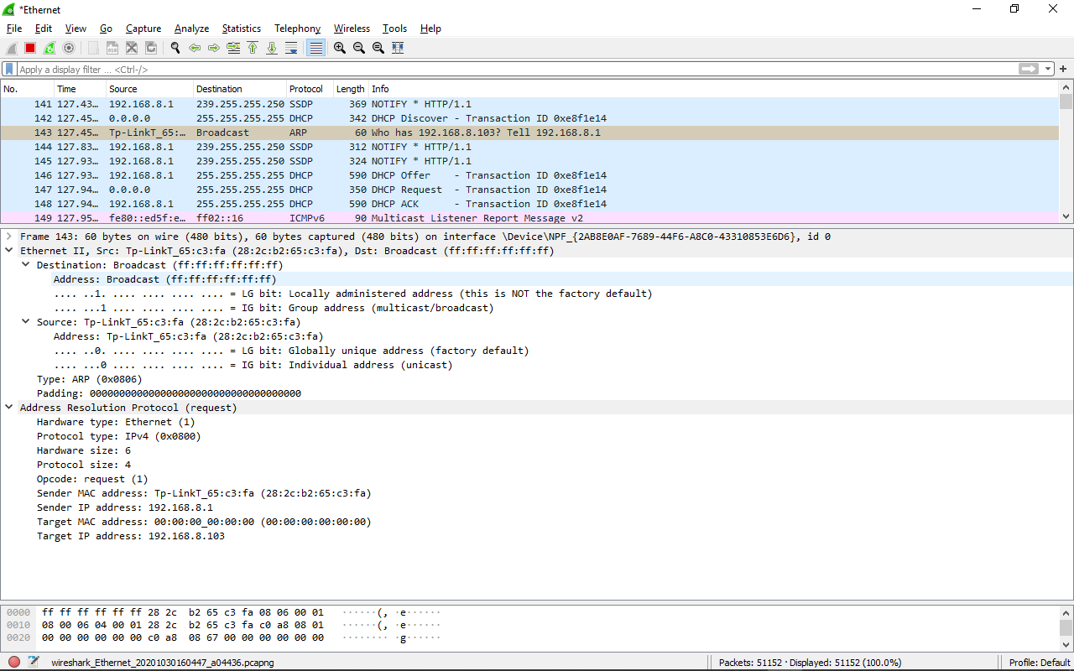

- Có, mục đích của các ARP packet là router sẽ hỏi xem có ai đang sử dụng địa chỉ IP mà định gán cho client không